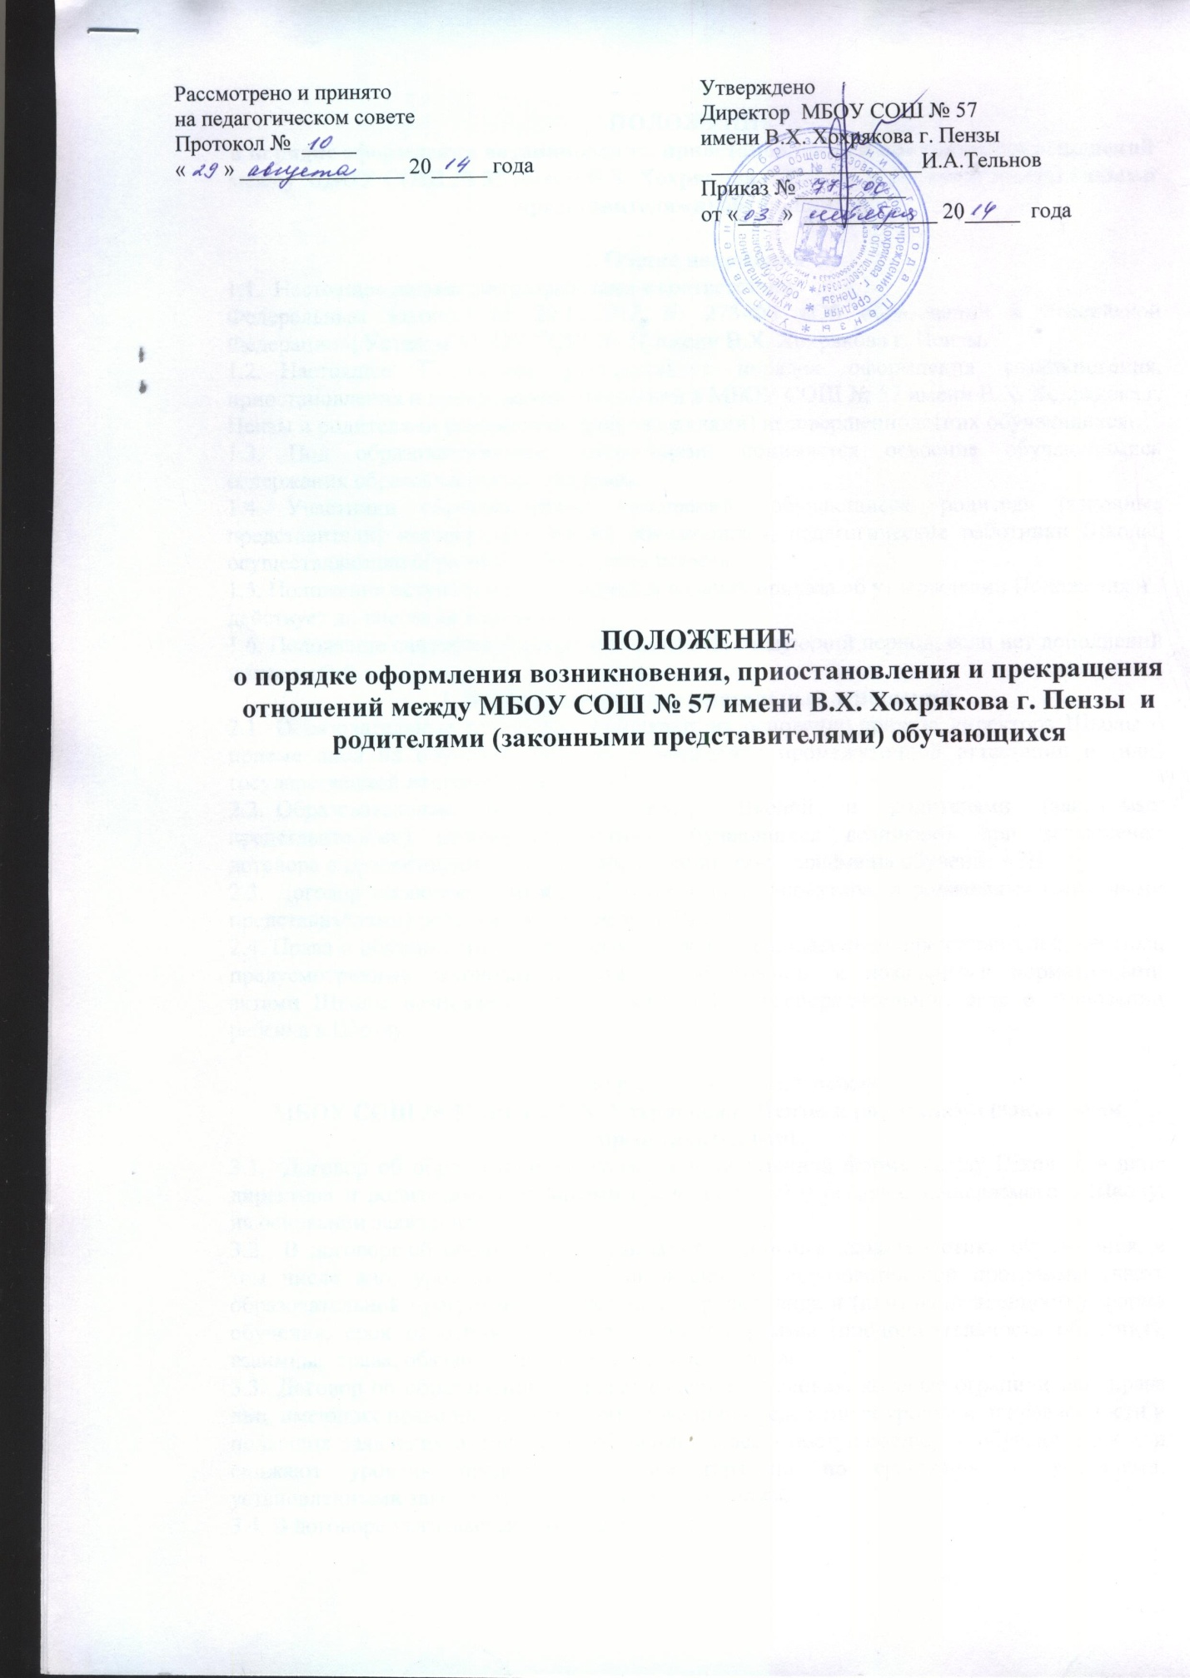

ПОЛОЖЕНИЕ
о порядке оформления возникновения, приостановления и прекращения отношений между МБОУ СОШ № 57 имени В.Х. Хохрякова г. Пензы и родителями (законными представителями) обучающихся

1. Общие положения
1.1. Настоящее положение разработано в соответствии:
Федеральным законом от 29.12.2012 № 273-ФЗ «Об образовании в Российской Федерации»; Уставом МБОУ СОШ № 57 имени В.Х. Хохрякова г. Пензы.
1.2. Настоящее Положение устанавливает порядок оформления возникновения, приостановления и прекращения отношений в МБОУ СОШ № 57 имени В.Х. Хохрякова г. Пензы и родителями (законными представителями) несовершеннолетних обучающихся.
1.3. Под образовательными отношениями понимается освоение обучающимися содержания образовательных программ.
1.4. Участники образовательных отношений – обучающиеся, родители (законные представители) несовершеннолетних обучающихся, педагогические работники Школы, осуществляющие образовательную деятельность.
1.5. Положение вступает в силу с момента издания приказа об утверждении Положения и
действует до внесения изменения.
1.6. Положение считается пролонгированным на следующий период, если нет дополнений и изменений.
2. Возникновение образовательных отношений
2.1. Образовательные отношения возникают на основании приказа директора Школы о приеме лица на обучение или для прохождения промежуточной аттестации и (или) государственной итоговой аттестации.
2.2. Образовательные отношения между Школой и родителями (законными представителями) несовершеннолетних обучающихся возникают при заключении договора о предоставлении общего образования при приёме на обучение в Школу.
2.3. Договор заключается между Школой, в лице директора, и родителями (законными представителями) ребенка, зачисляемого в Школу.
2.4. Права и обязанности обучающегося и родителей (законных представителей) ребёнка, предусмотренные законодательством об образовании и локальными нормативными актами Школы возникают с даты, указанной в распорядительном акте о зачислении ребенка в Школу.

3. Договор об образовании между
МБОУ СОШ № 57 имени В.Х. Хохрякова г. Пензы и родителями (законными представителями)
3.1. Договор об образовании заключается в письменной форме между Школой, в лице директора и родителями (законными представителями) ребенка, зачисляемого в Школу, на основании заявления.
3.2. В договоре об образовании указываются основные характеристики образования, в том числе вид, уровень и (или) направленность образовательной программы (часть образовательной программы определенных уровня, вида и (или) направленности), форма обучения, срок освоения образовательной программы (продолжительность обучения), взаимные права, обязанности и ответственность сторон.
3.3. Договор об образовании не может содержать условия, которые ограничивают права лиц, имеющих право на получение образования определенных уровня и направленности и подавших заявления о приеме на обучение (далее - поступающие), и обучающихся или снижают уровень предоставления им гарантий по сравнению с условиями, установленными законодательством об образовании.
3.4. В договоре указывается срок его действия.
3.5. Ответственность за неисполнение или ненадлежащее исполнение обязательств по договору стороны несут в порядке, установленном действующим законодательством.

4 . Изменение образовательных отношений
4.1. Образовательные отношения изменяются в случае изменения условий получения обучающимся образования по конкретной основной или дополнительной образовательной программе, повлекшего за собой изменение взаимных прав и обязанностей обучающегося и Школы.
4.2. Образовательные отношения могут быть изменены как по инициативе обучающегося (родителей (законных представителей) несовершеннолетнего обучающегося) по его заявлению в письменной форме, так и по инициативе Школы.
4.3. Основанием для изменения образовательных отношений является распорядительный акт Школы, изданный директором Школы или уполномоченным им лицом. Если с обучающимися (родителями (законными представителями) несовершеннолетнего обучающегося) заключен договор об образовании, распорядительный акт издается на основании внесения соответствующих изменений в такой договор.
4.4. Права и обязанности обучающегося, предусмотренные законодательством об образовании и локальными нормативными актами Школы, осуществляющей образовательную деятельность, изменяются с даты издания распорядительного акта или с иной указанной в нем даты.

5. Приостановление отношений
5.1. Отношения могут быть временно приостановлены в случае:
¬ болезни обучающегося;
¬ санаторно-курортного лечения обучающегося;
¬ отпуска родителей (законных представителей);
¬ карантина в Школе;
¬ капитального ремонта в Школе;
¬ нарушения температурного режима в Школе.
5.2. Приостановление отношений по инициативе родителей (законных представителей)
возникают на основании их заявления.
5.3. Приостановление отношений по инициативе Школы возникают на основании
распорядительного акта (приказа) директора Школы.

6. Прекращение образовательных отношений
6.1. Образовательные отношения прекращаются:
- в связи с получением образования (завершением обучения);
- досрочно по основаниям, установленным законодательством об образовании.
6.2. Образовательные отношения могут быть прекращены досрочно в следующих случаях:
- по инициативе родителей (законных представителей) обучающегося, в том числе в случае перевода обучающегося для продолжения освоения образовательной программы в другую образовательную организацию, осуществляющую образовательную деятельность;
- по обстоятельствам, не зависящим от воли обучающегося и родителей (законных представителей) обучающегося и Школы, в том числе в случаях ликвидации Школы, аннулирования лицензии на осуществление образовательной деятельности;
6.3. Факт прекращения образовательных отношений между Школой, в лице директора, и родителями (законными представителями) несовершеннолетнего обучающегося регламентируется распорядительным актом (приказом) приказом директора Школы.
6.4. Досрочное прекращение образовательных отношений по инициативе обучающегося
или родителей (законных представителей) несовершеннолетнего обучающегося не влечет за собой возникновение каких-либо дополнительных, в том числе материальных, обязательств указанного обучающегося перед Школой.
6.6. Основанием для прекращения образовательных отношений является распорядительный акт Школы об отчислении обучающегося. Права и обязанности обучающегося, предусмотренные законодательством об образовании и локальными нормативными актами Школы, прекращаются с даты его отчисления из Школы.
6.7. При досрочном прекращении образовательных отношений Школа в трехдневный срок после издания распорядительного акта об отчислении обучающегося выдает справку об обучении в Школе или периоде обучения:
- не прошедшим государственную итоговую аттестацию или получившим на итоговой аттестации неудовлетворительные результаты – справку установленного образца;
- освоившим часть образовательной программы и (или) отчисленным из Школы – справку о текущей успеваемости.

